**FORMATO PARA EL DESARROLLO DE COMPONENTE FORMATIVO**

|  |  |
| --- | --- |
| PROGRAMA DE FORMACIÓN | Desarrollo e implementación de soluciones para la transformación digital |

|  |  |  |  |
| --- | --- | --- | --- |
| COMPETENCIA | 220501086 - Establecer requisitos de infraestructura tecnológica de acuerdo con procedimientos y estándares técnicos. | RESULTADOS DE APRENDIZAJE | 220501086-02- Dimensionar los servicios tecnológicos de infraestructura, teniendo en cuenta las tecnologías y necesidades de la organización.  220501086-03- Elaborar la propuesta técnico-económica para el despliegue de servicios de infraestructura según las especificaciones técnicas. |

|  |  |
| --- | --- |
| NÚMERO DEL COMPONENTE FORMATIVO | CF07 |
| NOMBRE DEL COMPONENTE FORMATIVO | Despliegue de servicios de infraestructura y capacidades |
| BREVE DESCRIPCIÓN | Este componente formativo brinda los conocimientos para definir las tecnologías de información requeridas para el despliegue de servicios de infraestructura, reconociendo los requisitos y capacidades de la organización para el dimensionamiento de los servicios de cómputo, aportando a la transformación digital. |
| PALABRAS CLAVE | Arquitectura tecnológica, Cloud Computing, Software, Tecnología, Virtualización |

|  |  |
| --- | --- |
| ÁREA OCUPACIONAL | 6 - VENTAS Y SERVICIOS |
| IDIOMA | Español |

1. **TABLA DE CONTENIDOS:**

**Introducción**

**1. Tecnologías de información**

1.1 Características y tipos.

1.2 Plan de gestión de servicios de TI.

**2. Normatividad corporativa de seguridad de la información**

**3. Buenas prácticas en ciberseguridad.**

**4. Dimensionamiento de los servicios de cómputo**

4.1 Conectividad e internet

4.2 Procesamiento

4.3 Almacenamiento

4.4 Capacidad

**5. Entrega de servicios**

5.1 Acuerdos de Nivel de servicio (ANS)

5.2. Acuerdo de Nivel de Operación (OLA)

5.3. Acuerdo de acompañamiento (UC)

**6. Propuesta técnico-económica**

6.1 Elaboración

6.2 Evaluación

**7. Contratación**

**8. Proveedores de servicio en la nube.**

1. **INTRODUCCIÓN**

En este componente se abordarán los conceptos y fundamentos para el despliegue de servicios de infraestructura, con base a las buenas prácticas, además se abordarán conceptos acerca dimensionamiento de servicios de cómputo, acuerdos, propuesta técnico-económica, y la contratación de proveedores. Veamos un video que nos contextualiza al respecto:

DI_CF07_1_Introduccion_Video_228138

1. **DESARROLLO DE CONTENIDOS:**

**1. Tecnologías de información**

Surgen como una herramienta estratégica para las organizaciones, a fin de aportar beneficios como el incremento en las oportunidades de negocio, cierre de la brecha digital, mejora en la calidad de los productos, permitiendo nuevas oportunidades comerciales mediante el uso de aplicaciones móviles, la automatización de los procesos y el despliegue de nuevos servicios. Están compuestas por diferentes elementos de cómputo, telecomunicaciones, procesamiento y almacenamiento.

Se podrían clasificar de la siguiente manera:

DI_CF07_1_ClasificacionTIC_Slide_diapositivas_titulos

* 1. **Características y tipos**

Las tecnologías de la información van evolucionando con el tiempo, de acuerdo con las necesidades sociales, gubernamentales, empresariales o de negocio, permitiendo lo que hoy conocemos como desarrollo tecnológico, que trae consigo la creación de nuevas tecnologías y que han permitido transformaciones y cambios en la cultura, la comunicación.

Las características de TI estimulan la interactividad entre usuarios y la transmisión de información por medio de dispositivos, se adaptan según las necesidades de las personas y del mercado, se ejecutan a gran velocidad gracias al internet y tienen un impacto social e individual.

Por esto es importante reconocer las características y tipificaciones de la tecnología, que se presentan a continuación:

DI_CF07_1-1_CaracterisiticasTIC_Infografia_interactiva_puntocaliente

**1.2 Plan de gestión de servicios de TI**

Para estas temáticas por favor hacer reúso del programa 228132 - Tecnólogo en gestión de servicios en la nube

CF07:Gestión de los servicios en la nube

**Ruta:** https://drive.google.com/drive/folders/1vDqAfj4uelGw8aDP7tHmuSk9Mo_s2xDQ?usp=sharing

**Temáticas:**

**1. Plan de gestión de servicios de TI**

1.1 Gestión de la capacidad

1.2 Gestión de la continuidad

1.3 Gestión de la disponibilidad

Figura 2. Gestión de capacidad

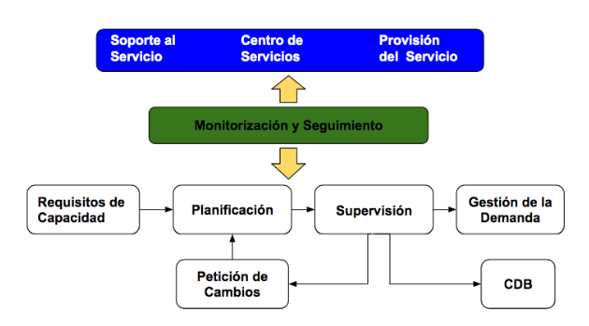

https://campus.certcampus.com/itil/gestion-de-la-capacidad/

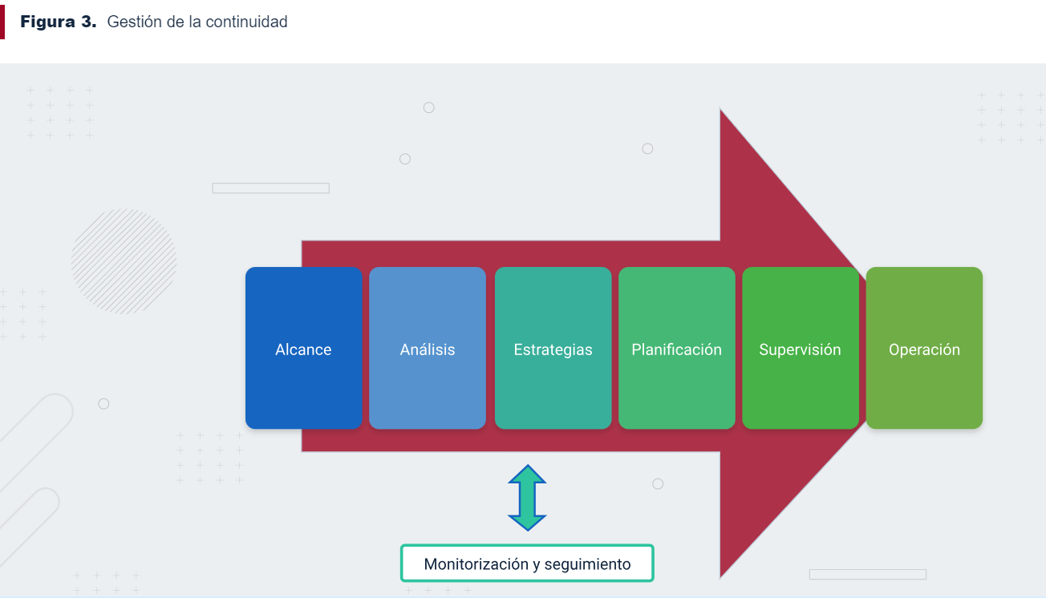

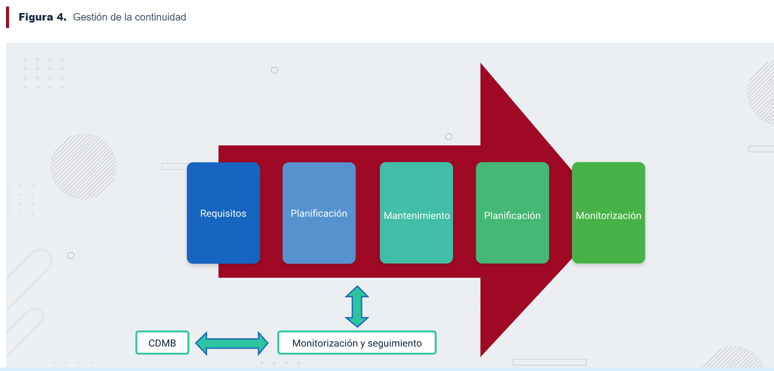

**2. Normatividad corporativa de seguridad de la información**

**3. Buenas prácticas en ciberseguridad**

Para estas temáticas por favor hacer reúso del 228124 - Tecnólogo en implementación y operación de la ciberseguridad

CF11: Mejoramiento continuo de las estrategias de ciberseguridad

**Ruta:** https://drive.google.com/drive/folders/11JpG6NPmmcGDc4K9tHKduwg4nAn3X4Um?usp=sharing

**Temáticas:**

3. Normatividad corporativa de seguridad de la información

4. Buenas prácticas en ciberseguridad

**4. Dimensionamiento de los servicios de cómputo**

Para realizar el dimensionamiento de los servicios de cómputo, es necesario contar con el reconocimiento del inventario tecnológico existente, su ubicación, estado, tipo, rol/servicios, responsable y usuarios que hacen uso de este, con el fin de conocer el estado real de los activos tecnológicos de la organización, permitiendo la toma de decisiones respecto a la adquisición de nuevos, reubicación requerida, repotenciación acorde a las capacidades que ofrece o dar de baja de los que presentan obsolescencia.

Para esto es importante reconocer los siguientes conceptos:

DI_CF07_4_ConceptosDimensionamiento_Acordeon

**4.1 Conectividad e internet**

El medio de conexión es un punto de partida que se usa para interconectar las máquinas de una red, se puede realizar a través de dispositivos permiten la conexión mediante un cable coaxial, un cable de par trenzado o un cable de fibra óptica. La conexión también puede establecerse de forma inalámbrica mediante señales de radio, tecnología láser o infrarroja o transmisión por satélite.

En la actualidad estamos en ambientes de interconexión la mayor parte del tiempo, pues la mayoría de los dispositivos se conectan alguna red que permite la conectividad a los servicios, el funcionamiento de los aplicativos, el almacenamiento en la nube, la recepción y envío de mensajes instantáneos o de correo electrónico, esto ha revolucionado y transformado la sociedad.

Para que las redes funcionen requieren de un medio que permita la conexión, como el cableado o de forma inalámbrica por señas de radio, infrarrojo, satélites, entre otros.

Además se requiere de un “Protocolo” que permita el intercambio de información dependiendo el tipo de conexión que se requiera, por ejemplo:

DI_CF07_4-1_TiposdeProtocolos_Acordeon

A continuación se relaciona la terminología y conceptos de componentes de una red:

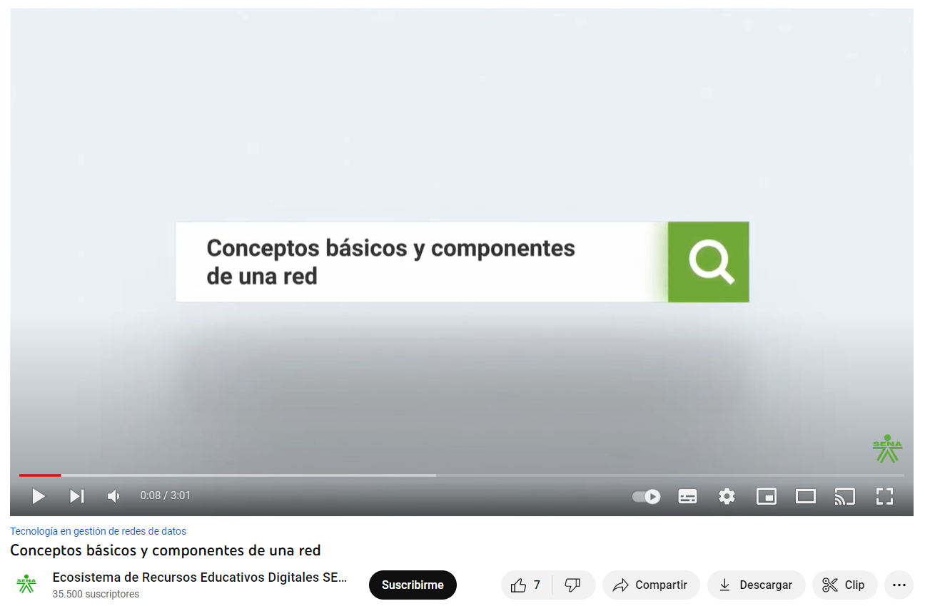

Es así, como la internet se convierte en la red más grande que existe, y permite las computadoras estén interconectadas a nivel mundial, disponiendo el acceso a miles de servidores que proveen información.

Los tipos de conectividad pueden dividirse en:

DI_CF07_4-1_TiposConectividad_Slide_diapositivas_titulos

**4.2 Procesamiento**

Es la capacidad para el manejo de los datos, en la cual se incluyen las operaciones en los sistemas de cómputo para realizar cálculos, procesos, transformación de la información, transmisión de datos de un lugar a otro, etc.

En el procesamiento de los datos se cuenta con las siguientes etapas:

DI_CF07_4-2_EtapasProcesamiento_Pasos_Horizontales

**4.3 Almacenamiento**

Para estas temáticas por favor hacer reúso del 228132 - Tecnólogo en gestión de servicios en la nube

CF03:Especificaciones técnicas para la arquitectura tecnológica en nube

**Ruta:** https://drive.google.com/drive/folders/1SHA7Cz7fNp2yE7EtuSO0Fw9eXHbDTnxv?usp=sharing

**Temáticas:**

4. Almacenamiento

4.1 Generalidades

4.3 Tipos

4.4 Tecnologías

4.5 Arreglos Raid

**4.4 Capacidad**

La gestión de la capacidad, posibilita encargarse de las TI, asegurando que la capacidad de las tecnologías de la información, cumplen los requisitos establecidos, al momento y en el futuro de la organización, y que genera un costo que puede ser asumido sin problema, tanto en la gestión de la capacidad física, como económica.

Una correcta definición de los servicios de una compañía, es clave en el proceso, por esta razón debe tenerse claro cuál es la herramienta o herramientas útiles en la gestión diaria del servicio, así como los indicadores que medirán dicho servicio. Las actividades más significativas de la Gestión de la Capacidad son:

En la siguiente ilustración se relacionan las actividades más significativas para la gestión de la capacidad:

Anexo_Gestion_de_capacidad

**5. Entrega de servicios**

En un entorno en constante evolución, es fundamental contar con mecanismos que garanticen la excelencia en la prestación de servicios y la satisfacción de los clientes internos y externos, garantizando así el éxito de la transformación digital en las organizaciones.

**5.1. Acuerdos de Nivel de servicio (ANS)**

Para estas temáticas por favor hacer reúso del programa 228132 - Tecnólogo en gestión de servicios en la nube

CF07:Gestión de los servicios en la nube

**Ruta:** https://drive.google.com/drive/folders/1vDqAfj4uelGw8aDP7tHmuSk9Mo_s2xDQ?usp=sharing

**Temáticas:**

**2. Acuerdo de nivel de servicios**

https://campus.certcampus.com/itil/gestion-de-niveles-de-servicios/

**5.2. Acuerdo de Nivel de Operación (OLA)**

Acuerdo de Nivel Operacional, por sus siglas en inglés: Operational Level Agreement (OLA) es un acuerdo realizado entre un proveedor de servicios de TI y otra parte de la misma organización, como por ejemplo: el área de sistemas, área de desarrollo u otras, en el que se definen los bienes y servicios que se proveen y las responsabilidades de ambas partes.

A continuación, se presentan las recomendaciones para crear el OLA:

DI_CF07_6_OLA_Slide_diapositivas_titulos

**5.3. Acuerdo de acompañamiento (UC)**

Son talleres interactivos para las zonas de trabajo híbridos (virtuales o presenciales) en los que se ponen en práctica las herramientas CoCreArE de acuerdo con las necesidades de cada equipo. Los acompañamientos pueden consistir en una o varias sesiones.

También dentro de toda infraestructura se pueden proporcionar herramientas de acompañamiento, que hoy en día se están utilizando, con el objetivo de optimizar los procesos, mejorar la comunicación, acompañamiento y conservar a los equipos de trabajo motivados.

|  |  |
| --- | --- |
| En estos momentos, la comunicación interna es fundamental en todas las empresas, para que exista esa sinergia, especialmente si se ha implementado el teletrabajo u home-office, que han dado apertura a la aparición de la tendencia de nómadas digitales. | Ilustración del concepto de teletrabajo |

En muchas organizaciones es necesaria la presencialidad, y que sus empleados atiendan los procesos desde sus puestos de trabajo, en este contexto también es necesario mantener una comunicación constante para que los equipos se sientan acompañados y motivados y se sientan protegidos e informados.

Sin duda, en la actualidad se ha dado el auge de videoconferencias con herramientas como Skype, Google Meet, Zoom o Webex que ofrecen muchas posibilidades de conectarnos en tiempo real.

**6. Propuesta técnico-económica**

La propuesta técnica y económica, es un documento en el que se plasma de forma detallada la estrategia a desarrollar para dar solución a un problema propuesto. El contenido de la propuesta puede cambiar dependiendo de la organización o los requerimientos del proyecto.

Para el diseño, construcción y presentación de la propuesta técnica de servicios, se deben considerar aspectos y elementos de suma importancia que dan carácter a la misma y que otorgan, tanto al oferente como al cliente, seguridad y confianza.

Para el éxito de una propuesta técnica se deberá tener claridad en aspectos vitales como:

* Las características y necesidades del cliente.
* Contratación.
* Costos y presupuestos.
* Estructura lógica de la propuesta.
* Características del servicio, solución o software, entre otras.

En el siguiente recurso didáctico, le presentamos las generalidades que debe conocer, comprender y profundizar:

DI_CF07_8_Propuesta_Pasos_Horizontales

La propuesta que se entrega al posible cliente, debe detallar la estrategia a desarrollar para darle solución al problema o la necesidad existente, el contenido o formato de esta puede variar según la empresa que lo solicita, si es privada, gubernamental, fundación o ONG, en estos casos se debe adaptar la propuesta a los formatos requeridos de las empresas. Una propuesta debe ser clara, concreta, explícita y fácil de entender.

**6.1 Elaboración**

Es necesario, entonces, recordar que se debe tener una papelería adecuada que represente al negocio; el formato de documento, físico o virtual, debe contar con un diseño sobrio pero atractivo, el documento debe tener un encabezado en el cual debe ir el nombre de la empresa y el NIT o el nombre de la persona que trabaja *freelance*, este debe ir acompañado del logo.

En el pie de página debe ir la dirección de la empresa y datos de contacto como números telefónicos correos, WhatsApp, Facebook, Instagram etc. Se debe tener en cuenta, como insumos principales, los **TDR** o la entrevista al momento de elaborar la propuesta.

Explore el recurso que se presenta a continuación y conozca a profundidad, los aspectos más importantes sobre la elaboración de la propuesta:

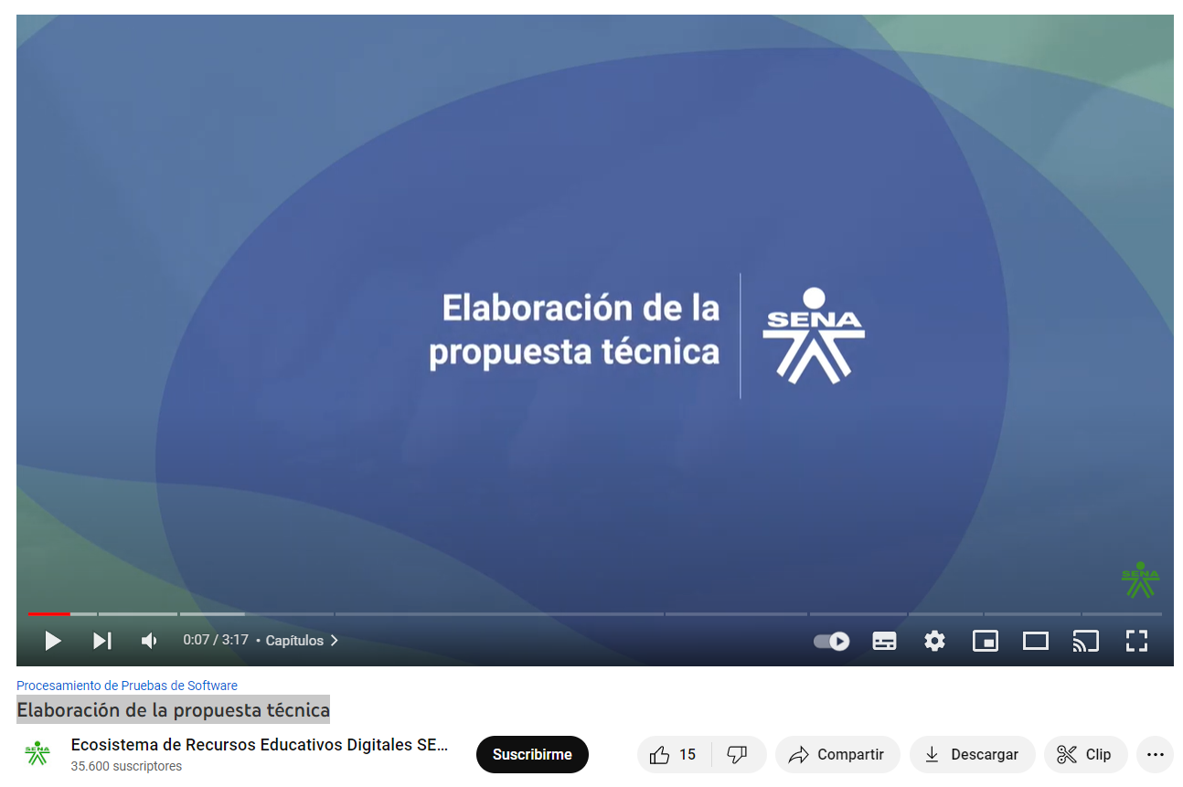

**6.2 Evaluación**

La comprobación y análisis de la propuesta de servicio estará mediada y determinada por aspectos relativos a la normatividad, a la contratación y/o licitación, a las garantías de efectividad de la propuesta misma, entre otros.

A continuación, le presentamos los elementos más relevantes que afectan directamente el proceso de validación de una propuesta técnico-económica:

DI_CF07_8-2_EvaluacionPropuesta_Slide_diapositivas_titulos

Podemos considerar que una evaluación económica es completa cuando se comparan varias opciones y se ponderan costes y resultados; la evaluación económica también la conocemos como un método sistemático que analiza diferentes programas con el fin de ofrecer una información que sirva de apoyo para la toma de decisiones.

|  |  |
| --- | --- |
| Se compone de un conjunto de técnicas de medición y valoración comparativa de resultados (costes y consecuencias) realizado en escenarios reales. La evaluación económica ayuda a optar las mejores opciones (oportunidades) persiguiendo un método objetivo y sistemático. | Ilustración del concepto de revisión de código |

Los estudios de evaluación económica pueden evaluar cualquier intervención que conlleve una elección entre muchas alternativas y tenga consecuencia en la utilización de recursos. Se puede por ejemplo evaluar, un nuevo sistema de información para la organización.

Generalmente este tipo de estudios se centra en aquellos temas cuya relevancia económica sea importante. Previamente deberá haberse demostrado por qué la importancia del cambio del sistema de información.

Se piensa que una evaluación económica es completa cuando se confrontan varias alternativas y se cuantifican costes y resultados incluyendo los siguientes métodos de análisis: análisis de minimización de costes, análisis de coste-efectividad, análisis de coste–utilidad y análisis de coste-beneficio.

**7. Contratación**

**8. Proveedores de servicio en la nube**

Para estas temáticas por favor hacer reúso del programa 228132 - Tecnólogo en gestión de servicios en la nube

**Ruta:** CF04:Diseño y documentación de propuesta para servicios en la nube

https://drive.google.com/drive/folders/1ndRKoExKUstVA7zD-3jEkiwxBS9g0PT5?usp=sharing

**Temáticas:**

**2. Contratación**

2.1 Concepto

2.2 Tipos de contrato

**3. Proveedores de servicio en la nube**

1. **SÍNTESIS**

A continuación, se presenta el diagrama que representa el resumen de las temáticas que están desarrolladas en el componente formativo:

Anexo_CF07_Sintesis

1. **ACTIVIDADES DIDÁCTICAS**

|  |  |
| --- | --- |
| DESCRIPCIÓN DE ACTIVIDAD DIDÁCTICA | |
| Nombre de la actividad | Autoevaluación de conceptos sobre despliegue de servicios de infraestructura y capacidades |
| Objetivo de la actividad | Identificar los conceptos sobre despliegue de servicios de infraestructura y capacidades con el fin de reforzar los conocimientos adquiridos en el componente. |
| Tipo de actividad sugerida | https://lh6.googleusercontent.com/FvABbrwgrnxeHtlHBpt0FdRjJH5VpWBdLbK0Y-NyHF0MxmgecZxbT_QLjV8v2h_0Gr5ETSV7C0ihbVBtf_VBqiBSiEmxWXfjkqpV-5uTXN3HQPFv2D2_nnl_RHrCosO6f6A5mfAWEenp2HD8W1mNoBi4amrW5VkKn7N1ZGfcpGbi1gj0WLQjzi5eb6uE_Sz7u4uqGA |
| Archivo de la actividad  (Anexo donde se describe la actividad propuesta) | Anexo_CF07_ActividadDidactica |

**MATERIAL COMPLEMENTARIO**

|  |  |  |  |
| --- | --- | --- | --- |
| Tema | Referencia APA del Material | Tipo de material  (Video, capítulo de libro, artículo, otro) | Enlace del recurso o  archivo del documento o material |
| 1.2 Plan de gestión de servicios de TI. | Ministerio de Tecnologías de la Información y Comunicaciones. 2019 G.ST.01 Guía del dominio de servicios tecnológicos  <https://mintic.gov.co/arquitecturati/630/articles-9277_recurso_pdf.pdf> | Documento Guía | <https://www.mintic.gov.co/arquitecturaempresarial/630/articles-237663_recurso_1.pdf> |
| 3. Buenas prácticas en ciberseguridad. | Center for Internet Security. (2021). CIS Benchmarks. CISECURITY. <https://www.cisecurity.org/cis-benchmarks/> | Norma técnica | <https://www.cisecurity.org/cis-benchmarks/> |
| 3. Buenas prácticas en ciberseguridad. | *¿*Qué es la seguridad en la nube? (2023, 27 noviembre). www.kaspersky.es. https://www.kaspersky.es/resource-center/definitions/what-is-cloud-security | Blog | <https://www.kaspersky.es/resource-center/definitions/what-is-cloud-security> |
| 9. Contratación | Ministerio de Comercio, Industria y Turismo. (2013). Decreto Número 1317 del 27 de junio de 2013. <https://www.mintic.gov.co/arquitecturati/630/articles-9011_documento.pdf> | PDF | <https://www.mintic.gov.co/arquitecturati/630/articles-9011_documento.pdf> |
| 9. Contratación | Agencia española de protección de datos. (2013). Guía para clientes que contraten servicios de Computing. <http://www.oas.org/es/sla/ddi/docs/Gu%C3%ADa%20para%20clientes%20que%20contraten%20servicios%20de%20Cloud%20Computing%20-%20AGPD.pdf> | PDF | <http://www.oas.org/es/sla/ddi/docs/Gu%C3%ADa%20para%20clientes%20que%20contraten%20servicios%20de%20Cloud%20Computing%20-%20AGPD.pdf> |
| 9. Contratación | República de Colombia, Ministerio de tecnologías de la información y las comunicaciones. (2012). Ley 1581 de 2012. <https://www.funcionpublica.gov.co/eva/gestornormativo/norma_pdf.php?i=49981> | PDF | <https://www.funcionpublica.gov.co/eva/gestornormativo/norma_pdf.php?i=49981> |
| 10. Proveedores de servicio en la nube. | Public Cloud Services Comparison, (s.f) [comparecloud.in](https://comparecloud.in/) | Página web | <https://comparecloud.in/> |

1. **GLOSARIO:**

|  |  |
| --- | --- |
| TÉRMINO | SIGNIFICADO |
| Active Directory | Es una base de datos y un conjunto de servicios que conectan a los usuarios con los recursos de red que necesitan para realizar su trabajo. |
| Capacidad | Propiedad de poder contener cierta cantidad de alguna cosa hasta un límite determinado |
| Ciberseguridad | Conjunto de elementos articulados para la protección de la información alojados en dispositivos en el ciberespacio. |
| Comunicación | La comunicación consciente consiste en la transmisión y recepción de datos entre dos o más actores con el fin de transmitir o recibir mensajes u opiniones distintas. |
| Continuidad | Hace referencia al principio en el que los recursos, información, servicios y aplicaciones se mantienen mantengan en funcionamiento continuo ante un evento no deseado. |
| Contratación | Es el pacto o convenio, oral o escrito, entre partes que se obligan sobre materia o cosa determinada, y a cuyo cumplimiento pueden ser compelidas. |
| Cloud Computing | Conocida también como servicios en la nube, consiste en el uso de una red de servidores remotos alojados en Internet para almacenar, administrar y procesar datos e información, en lugar de un servidor local o una computadora personal. |
| Disponibilidad | En tecnología, hace referencia al principio en el que los recursos, información, servicios y aplicaciones están disponibles para quienes tienen derecho de acceso a ellos. |
| Dominio | Un dominio cuando hablamos de virtualización almacena una partición de directorio de dominio que consta de información sobre el dominio en el que se encuentra, más el esquema y las particiones del directorio de configuración para todo el bosque. |
| Estándar | Es un documento técnico que puede ser tomado como referencia para un caso específico. |
| Framework | Es un marco de trabajo específico, con instrucciones y estructuras, para la implementación de alguna acción. |
| Migración | Consiste en el desplazamiento del software, aplicaciones o sistemas de información de una infraestructura tecnológica a otra, por ejemplo, la migración de una aplicación de un servidor local a un servidor en la nube. |
| Proveedor | Es el sujeto o entidad que suministra un producto o servicios. |
| Servicio de TI | Son el conjunto de recursos tecnológicos disponibles para ser utilizados como apoyo operativo de las actividades de negocio dentro de una organización, que entregan valor para la misma, facilitando el cumplimiento de las actividades y objetivos. |
| Virtualización | Es una tecnología que permite crear servicios de TI útiles, con recursos que están tradicionalmente vinculados al hardware. |

1. **REFERENCIAS BIBLIOGRÁFICAS**

A Linux a Day. (2016). Almacenamiento, introducción y terminología. Página web. <https://alinuxaday.wordpress.com/2016/01/19/almacenamiento-introduccion-y-terminologia>

Allcode.com (2021). 10 Top Cloud Providers in 2021. <https://allcode.com/cloud-providers/>

Amazon (2021). AWS Directory Service.Página web. <https://aws.amazon.com/es/directoryservice/?nc=sn&loc=1>

Castillo (2018). Active Directory ¿Qué es y para qué sirve’. <https://www.profesionalreview.com/2018/12/15/active-directory/>

Claranet.es (2021). 6 enfoques para afrontar la migración a la nube. <https://www.claranet.es/blog/6-enfoques-para-afrontar-la-migracion-a-la-nube>

Center for Internet Security (2021). *CIS Benchmarks*. CISECURITY. <https://www.cisecurity.org/cis-benchmarks/>

ICONTEC. (2012). *Tecnología de la información. Técnicas de seguridad. Gestión de incidentes de seguridad de la información*. (GTC-ISO/IEC 27035).  <https://e-collection-icontec-org.bdigital.sena.edu.co/normavw.aspx?ID=311>

ICONTEC. (2017). *Tecnología de la información. Gestión del servicio. Parte 2: código de práctica* (NTC-ISO/IEC 20000-2).<https://www.avancejuridico.com/docpdf/NORMA_TECNICA_20000-02.pdf>

ICONTEC. (2020). *Tecnologías de la información. Técnicas de seguridad. Directrices para ciberseguridad* (GTC-ISO-IEC 27032:2020). <https://tienda.icontec.org/gp-tecnologias-de-la-informacion-tecnicas-de-seguridad-directrices-para-ciberseguridad-gtc-iso-iec27032-2020.html>

ISO 27001. (s. f.-a). *Evaluación del Desempeño en ISO 27001- Requisitos en detalle*. <https://normaiso27001.es/evaluacion-del-desempeno-en-iso-27001/>

ISO 27001. (s. f.-b). *ISO 27001 Paso a Paso - 8 Auditoría Interna - ¿Cómo afrontarla?* <https://normaiso27001.es/fase-8-auditoria-interna-segun-iso-27001/>

ISO. (2018). *Directrices para la auditoría de los sistemas de gestión*. (ISO 19011).<https://e-collection-icontec-org.bdigital.sena.edu.co/normavw.aspx?ID=75245>

ISO. (2020). *ISO/IEC 27001:2013. Information technology — Security techniques — Information security management systems — Requirements.* <https://www.iso.org/standard/54534.html>

Microsoft (2021). Cuentas de Active Directory. Docs. <https://docs.microsoft.com/es-es/windows/security/identity-protection/access-control/active-directory-accounts>

Microsoft (2021). Línea base de seguridad de Azure para Azure Active Directory. Docs. <https://docs.microsoft.com/es-es/security/benchmark/azure/baselines/aad-security-baseline?toc=/azure/active-directory/fundamentals/toc.json>

Microsoft (2021). Configuración de redundancia geográfica con Replicación de SQL Server. Docs.

<https://docs.microsoft.com/es-es/windows-server/identity/ad-fs/deployment/set-up-geographic-redundancy-with-sql-server-replication>

MinTIC (2016). Seguridad en la Nube. MinTIC. <https://mintic.gov.co/gestionti/615/articles-5482_G12_Seguridad_Nube.pdf>

MinTIC (2016). *Guía de auditoría. Seguridad y privacidad de la información*. MinTIC. [https://www.mintic.gov.co/gestionti/615/articles-5482_G15_Auditoría.pdf](https://www.mintic.gov.co/gestionti/615/articles-5482_G15_Auditor%C3%ADa.pdf)

MinTIC. (2019). G.ST.01 Guía del dominio de servicios tecnológicos. MinTIC. <https://mintic.gov.co/arquitecturati/630/articles-9277_recurso_pdf.pdf>

RDR-IT.COM (2021). Active Directory: relación de confianza entre dos bosques / dominios

<https://rdr-it.com/es/active-directory-relacion-de-confianza-entre-dos-bosques-dominios/>

SANS Institute (2003). Global Information Assurance Certification Paper <https://www.giac.org/paper/gsec/3292/seguridad-con-el-directorio-activo-politicas-de-grupo/105441#:~:text=Las%20pol%C3%ADticas%20de%20grupo%20del,las%20necesidades%20de%20cada%20usuario>.

Santos García, D. V. (2012).  Comunicación oral y escrita. <http://190.57.147.202:90/jspui/bitstream/123456789/650/1/Comunicacion_oral_y_escrita.pdf>

Secretaria General De La Organización De Los Estados Americanos (1992). Honduras - Proyecto de Manejo de los Recursos Naturales Renovables de la Cuenca del Embalse el Cajón - Estudio de Factibilidad. Costos y financiamiento. <https://www.oas.org/dsd/publications/Unit/oea15s/ch09.htm>

South Security Cyber Community. (2021). *CIS Mapeo de Controles*. <https://www.southsecurity.org/resources/SouthSecurity-CIS_Mapeo_de_Controles.pdf>

TECNOLOGIA-INFORMATICA.COM (2021). ¿Qué es RAID? Los niveles de RAID.

<https://www.tecnologia-informatica.com/que-es-raid-los-niveles-de-raid>

VIRTUALIZAMOS.ES (2021). ¿Qué tecnología de almacenamiento elijo? Fibre Channel, iSCSI o NAS.

<https://www.virtualizamos.es/que-tecnologia-de-almacenamiento-elijo-fibre-channel-iscsi-o-nas>

1. **CONTROL DEL DOCUMENTO**

|  |  |  |  |  |
| --- | --- | --- | --- | --- |
|  | Nombre | Cargo | Dependencia  *(Para el SENA indicar Regional y Centro de Formación)* | Fecha |
| Autor (es) | Cesar Antonio Villamizar Nuñez | Experto Temático | Sena - Norte de Santander Centro CIES | Noviembre de 2022 |
| Giovanna Andrea Escobar Ospina | Diseñador Instruccional | Sena - Norte de Santander Centro CIES | Noviembre de 2022 |
| Carolina Coca Salazar | Asesora Metodológica | Regional Distrito Capital-Centro de Diseño y Metrología | Noviembre de 2022 |
| Rafael Neftalí Lizcano Reyes | Responsable Desarrollo Curricular | Regional Santander - Centro Industrial del Diseño y la Manufactura. | Noviembre de 2022 |
| Sandra Patricia Hoyos Sepúlveda | Corrección de estilo | Regional Distrito Capital - Centro de Diseño y Metrología | Noviembre de 2022 |

1. **CONTROL DE CAMBIOS**

**(Diligenciar únicamente si realiza ajustes a la Unidad Temática)**

|  |  |  |  |  |  |
| --- | --- | --- | --- | --- | --- |
|  | Nombre | Cargo | Dependencia | Fecha | Razón del cambio |
| Autor (es) |  |  |  |  |  |

**Nota:**Para la propuesta instruccional se deben tener en cuenta las métricas desarrolladas en el equipo:

<https://drive.google.com/drive/u/1/folders/1UiJvaklSCICR4BaQ7ga_q04JFa53h_u_>